Maestría de Ciencia de Datos

Optimización Convexa

Tarea 1: Conceptos Básicos y Programación Lineal

Estudiante: Daniel Nuño

Profesor: Dr. Juan Diego Sanchez Torres

Fecha entrega: 13 de febrero de 2022

# Problema 1:

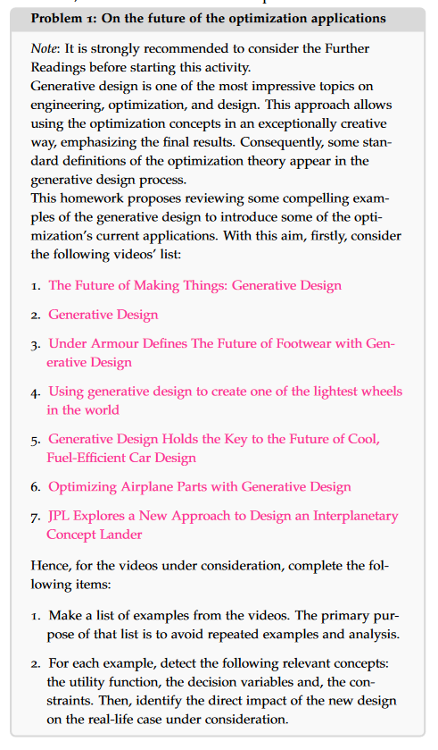

Video 1:

* Ejemplo de la silla:
  + Función de costo/utilidad:
  + Variables de decisión: soporte, peso y costo
  + Restricciones: soporte = 250 libras, peso = 15 libras, costo = $30
* El video también habla de otros ejemplos como el plan de un piso para una oficina de trabajo y estructuras y básicamente cualquier diseño sin saber cómo diseñarlo porque la computadora sabe como hacerlo. Considera, con la llegada de impresión 3d e impresión aditiva o sustractiva que las personas y pequeñas empresas puedan costear las ideas y diseños.

Video 2:

* Hack road: no especifica ninguna variable pero que usaron 60 sensores en puntos críticos.
* El video habla de las limitantes de nuestra menta para hacer cálculos y tener en cuenta hasta 6 variables y de la facilidad de una computadora de hacer aún más. La facilidad para generar prototipos con esta tecnología impactara a la industria (automotriz) tarde o temprano.

Video 3:

* Tenis: no especifica ninguna variable, pero menciona que su objetivo era combinar tenis para diferentes actividades en uno solo y que la suela impresa (con espacios) y generada con esta tecnología fuera la más eficiente para atletas.

Video 4:

* La llanta: reducción del peso de la llanta para que sea más ligero el carro, pero con la misma funcionalidad, fuerza y soporte de la estructura.

Video 5:

* La llanta: misma idea del video anterior.
* Generaliza mejoras en cualquier parte de un vehículo para obtener partes mas ligeras y baratas con la misma o mejor funcionalidad a través de inteligencia artificial.

Video 6:

* Asientos de un avión: habla de la facilidad de diseñar asientos más ligeros pero que dan más espacio al final gracias a rápido prototipos incluso con metal.

Video 7

* Modulo de aterrizaje: un 30% de reducción de peso que mantiene las mismas funcionalidades. En un cohete es muy impresionante ya que reduce la energía necesaria para ascender y descender.

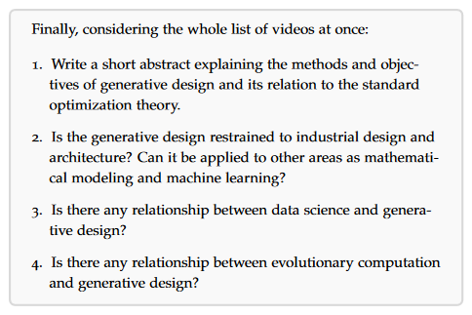

Diseño generativo se puede simplificar como diseño de objetos reales por la computadora utilizando estadística, optimización, simulaciones, e inteligencia artificial en un proceso repetitivo. Los objetivos, usualmente, es reducción de peso, de costo y posiblemente de costo manteniendo las mismas funcionalidades, puede ser usado también con motivos de estética. Diseño generativo es un problema de optimización iterativo.

Pueden ser utilizado para hacer arte, incluyendo imágenes y música. Considero que sí puede ser usado en situaciones de modelado matemático y machine learning. EL uso de algoritmos genéticos y similares, o un modelo ensamblado (de otros modelos) iterativo que produzca el mejor resultado en términos de exactitud y de interpretación, o creación de graficas.

Sí hay relación entre ciencia de datos y diseño generativo ya que el engine para hacer funcionar esos modelos parte fundamenta de ciencia de datos.

Por supuesto, y como ya lo mencioné, algoritmos como el genético, optimización por partículas y evolución diferencial evolucionan iterativamente buscando la mejor solución.

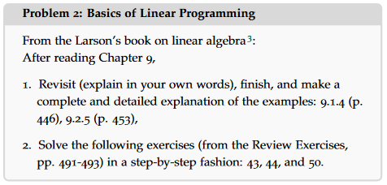

# Problema 2:

Parte 1:

* 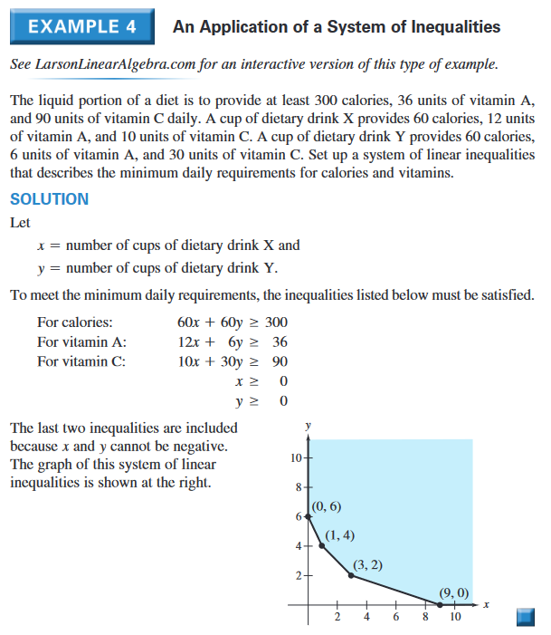Ejemplo 9.1.4:

Las variables de decisión son calorías, vitamina A y vitamina C.

Las restricciones son al menos 300 calorías, 36 unidades de vitamina A y 90 unidades de vitamina C.

Y, por obviedad, la cantidad bebidas consumidas, X o Y son mayores o iguales a cero en números enteros.

No tiene función de utilidad o costo.

Tiene soluciones ilimitadas, pero considerando que quisiéramos consumir la menor cantidad de productos nos quedamos con los vértices inferiores del polígono ya que todas cumplen con las restricciones

f(0,6) = 360, 36, 180

f(1,4) = 300, 36, 130

f(3,2) = 300, 48, 90

f(9,0) = 540, 108, 90

-Ejemplo 9.2.5:

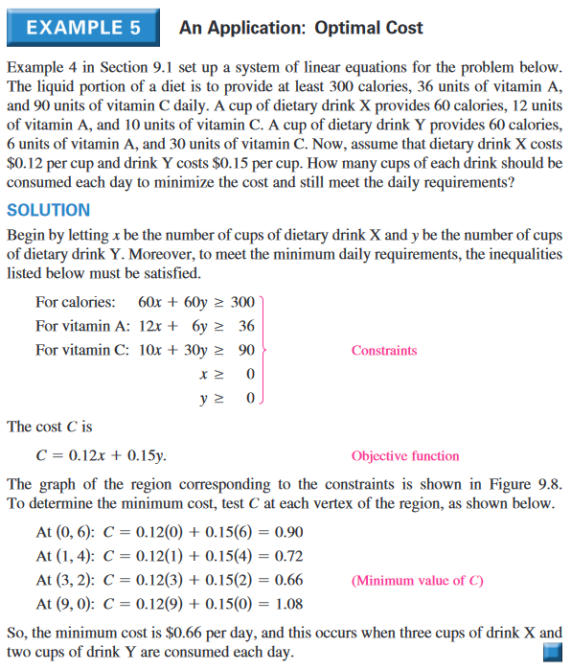Ahora le agregamos el costo que es igual a $0.12 por cada bebida X y $0.15 por cada bebida Y. Costo es 0.12x + 0.15y.

Se desea que el costo se el menor posible cumpliendo las necesidades nutrimentales. Evaluando en las posibles soluciones (los vértices inferiores del polígono de soluciones), la mejor opción es consumir 3 bebidas X y 2 bebidas Y.

Parte 2: Ejercicios 43, 44 y 50

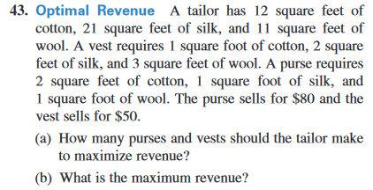Sea algodón igual x, seda igual a y, lana igual a z.

$$x≤12 \\ y≤21 \\ z≤11 \\ chaleco (x1)=x+2y+3z \\ bolso (x2)=2x+ y+ z \\ ingreso=80*bolso+ 50*chaleco$$

Como es un problema 3 variables es mas complicado ver los vértices de las posibles soluciones entonces tenemos que resolver el sistema de ecuaciones con el método simplex, la matriz aumentada, gauss-jordan.

Paso 1:

|  |  |  |  |  |  |  |
| --- | --- | --- | --- | --- | --- | --- |
| x1 | x2 | s1 | s2 | s3 | b | ratios |
| 1 | 2 | 1 | 0 | 0 | 12 | 6 |
| 2 | 1 | 0 | 1 | 0 | 21 | 21 |
| 3 | 1 | 0 | 0 | 1 | 11 | 11 |
| -50 | -80 | 0 | 0 | 0 | 0 |  |

|  |  |  |  |  |  |  |  |  |
| --- | --- | --- | --- | --- | --- | --- | --- | --- |
| x1 | x2 | s1 | s2 | s3 |  |  |  |  |
| 0 | 0 | 12 | 21 | 11 | = | 50*0+80*0 | = | 0 |

Paso 2:

|  |  |  |  |  |  |  |  |
| --- | --- | --- | --- | --- | --- | --- | --- |
| x1 | x2 | s1 | s2 | s3 | b |  |  |
| 0.5 | 1.0 | 0.5 | 0.0 | 0.0 | 6.0 | - 1/2 fila1 + fila1 | x2 |
| 1.5 | 0.0 | -0.5 | 1.0 | 0.0 | 15.0 | - 1/2 fila1 + fila2 | s2 |
| 2.5 | 0.0 | -0.5 | 0.0 | 1.0 | 5.0 | - 1/2 fila1 + fila3 | s3 |
| -10 | 0 | 40 | 0 | 0 | 480 | +40 fila1 + fila3 | |

|  |  |  |  |  |  |  |  |  |
| --- | --- | --- | --- | --- | --- | --- | --- | --- |
| x1 | x2 | s1 | s2 | s3 |  |  |  |  |
| 0 | 6 | 0 | 15 | 5 | = | 50*0+80*6 | = | 480 |

Paso 3:

|  |  |  |  |  |  |  |
| --- | --- | --- | --- | --- | --- | --- |
| x1 | x2 | s1 | s2 | s3 | b | ratios |
| 0.5 | 1.0 | 0.5 | 0.0 | 0.0 | 6.0 | 12 |
| 1.5 | 0.0 | -0.5 | 1.0 | 0.0 | 15.0 | 10 |
| 2.5 | 0.0 | -0.5 | 0.0 | 1.0 | 5.0 | 2 |
| -10 | 0 | 40 | 0 | 0 | 480 |  |

|  |  |  |  |  |  |  |  |
| --- | --- | --- | --- | --- | --- | --- | --- |
| x1 | x2 | s1 | s2 | s3 | b |  |  |
| 0.0 | 1.0 | 0.6 | 0.0 | -0.2 | 5.0 | -1/5fila3 + fila1 | x2 |
| 0.0 | 0.0 | -0.2 | 1.0 | -0.6 | 12.0 | -3/5fila3 + fila1 | s2 |
| 1.0 | 0.0 | -0.2 | 0.0 | 0.4 | 2.0 | -3/5fila3 + fila3 | x1 |
| 0 | 0 | 9.5 | 0 | 1 | 125 | 1/4fila3 + fila3 | |

|  |  |  |  |  |  |  |  |  |
| --- | --- | --- | --- | --- | --- | --- | --- | --- |
| x1 | x2 | s1 | s2 | s3 |  |  |  |  |
| 2.0 | 5 | 0 | 12 | 0 | = | 50*2+80*5 | = | 500 |

Le resulto es 2 chalecos y 5 bolsas. Le queda un sobrante te 12 pies de seda.

$$plywood(x)≤400$$

$$birch(y)≤487$$

$$pine(z)≤795$$

$$bar stool\left(x1\right)= x+2y+z \\ step stool\left(x2\right)=x+y+3z \\ ottoman\left(x3\right)= 2x+y+z \\ ingreso=22x1+42x2+29x3$$

La matriz aumentada inicial es la siguiente

|  |  |  |  |  |  |  |  |
| --- | --- | --- | --- | --- | --- | --- | --- |
|  | banco | escalerita | otomana | slack variables | | | restricciones |
|  | x1 | x2 | x3 | s1 | s2 | s3 | b |
| plywood | 1 | 1 | 2 | 1 | 0 | 0 | 400 |
| birch | 2 | 1 | 1 | 0 | 1 | 0 | 487 |
| pine | 1 | 3 | 1 | 0 | 0 | 1 | 795 |
| ingreso | -22 | -42 | -29 | 0 | 0 | 0 | 0 |

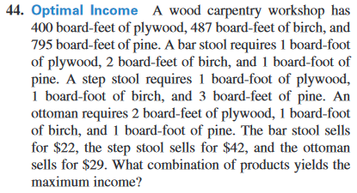Paso 1: Encuentra el mayor negativo en la última fila y en esa columna la menor ratio.

|  |  |  |  |  |  |  |  |
| --- | --- | --- | --- | --- | --- | --- | --- |
| x1 | x2 | x3 | s1 | s2 | s3 | b | ratios |
| 1 | 1 | 2 | 1 | 0 | 0 | 400 | 400 |
| 2 | 1 | 1 | 0 | 1 | 0 | 487 | 487 |
| 1 | 3 | 1 | 0 | 0 | 1 | 795 | 265 |
| -22 | -42 | -29 | 0 | 0 | 0 | 0 |  |

Paso 2: Aplica Gauss-Jordan para que el valor elegido sea 1 y los demás valores sean 0.

|  |  |  |  |  |  |  |  |  |
| --- | --- | --- | --- | --- | --- | --- | --- | --- |
| x1 | x2 | x3 | s1 | s2 | s3 | b | cálculos | variables básicas |
| 0.7 | 0.0 | 1.7 | 1.0 | 0.0 | -0.3 | 135.0 | - 2/6 fila3 + fila1 | s1 |
| 1.7 | 0.0 | 0.7 | 0.0 | 1.0 | -0.3 | 222.0 | -2/6 fila3 + fila2 | s2 |
| 0.3 | 1.0 | 0.3 | 0.0 | 0.0 | 0.3 | 265.0 | - 2/3 fila3 + fila3 | x2 |
| -8.0 | 0.0 | -15.0 | 0.0 | 0.0 | 14.0 | 11130.0 | 14 fila3 + fila4 |  |

|  |  |  |  |  |  |  |  |  |  |
| --- | --- | --- | --- | --- | --- | --- | --- | --- | --- |
| x1 | x2 | x3 | s1 | s2 | s3 |  |  |  |  |
| 0 | 265 | 0 | 135 | 222 | 0 | = | 0*22+265*42+0*29 | = | 11130 |

Paso 3: Encuentra el mayor negativo en última fila y en esa columna em menor ratio.

|  |  |  |  |  |  |  |  |  |
| --- | --- | --- | --- | --- | --- | --- | --- | --- |
| x1 | x2 | x3 | s1 | s2 | s3 | b | ratios | variables básicas |
| 2/3 | 0 | 1 2/3 | 1 | 0 | - 1/3 | 135.0 | 81 | x1 |
| 1 2/3 | 0 | 2/3 | 0 | 1 | - 1/3 | 222.0 | 333 | s2 |
| 1/3 | 1 | 1/3 | 0 | 0 | 1/3 | 265.0 | 795 | x2 |
| -8 | 0 | -15 | 0 | 0 | 14 | 11130 |  |  |

Paso 4: utiliza Gauss-Jordan

|  |  |  |  |  |  |  |  |  |
| --- | --- | --- | --- | --- | --- | --- | --- | --- |
| x1 | x2 | x3 | s1 | s2 | s3 | b | cálculos | variables básicas |
| 3/8 | 0 | 1 | 5/9 | 0 | - 1/5 | 75 | -4/9fila1 + fila1 | x3 |
| 1 2/5 | 0 | 0 | - 2/5 | 1 | - 1/5 | 168 | -2/5*fila1+fila2 | s2 |
| 1/5 | 1 | 0 | - 1/5 | 0 | 2/5 | 238 | -1/5*fila1 + fila 3 | x2 |
| -2 | 0 | 0 | 9 | 0 | 11 | 12345 | 9*fila1 + fila4 |  |

|  |  |  |  |  |  |  |  |  |  |
| --- | --- | --- | --- | --- | --- | --- | --- | --- | --- |
| x1 | x2 | x3 | s1 | s2 | s3 |  |  |  |  |
| 0.0 | 238 | 75 | 168 | 0 | 0 | = | 0*22+238*42+75*29 | = | 12171 |

Paso 5: Encuentra el mayor negativo en última fila y en esa columna em menor ratio.

|  |  |  |  |  |  |  |  |  |
| --- | --- | --- | --- | --- | --- | --- | --- | --- |
| x1 | x2 | x3 | s1 | s2 | s3 | b | ratios | variables básicas |
| 3/8 | 0 | 1 | 5/9 | 0 | - 1/5 | 75.0 | 202.5 | x3 |
| 1 2/5 | 0 | 0 | - 2/5 | 1 | - 1/5 | 168.0 | 120 | s2 |
| 1/5 | 1 | 0 | - 1/5 | 0 | 2/5 | 238.0 | 1190 | x2 |
| -2 | 0 | 0 | 9 | 0 | 11 | 12345 |  |  |

Paso 6: utiliza Gauss-Jordan

|  |  |  |  |  |  |  |  |  |
| --- | --- | --- | --- | --- | --- | --- | --- | --- |
| x1 | x2 | x3 | s1 | s2 | s3 | b | cálculos | variables básicas |
| 0 | 0 | 1 | 2/3 | - 1/4 | - 1/7 | 33 | -1/4fila2+fila1 | x3 |
| 1 | 0 | 0 | - 2/7 | 5/7 | - 1/7 | 120 | -2/7*fila2+fila2 | x1 |
| 0 | 1 | 0 | - 1/7 | - 1/7 | 3/7 | 214 | -1/7fila2+fila3 | x2 |
| 0 | 0 | 0 | 8 3/7 | 1 3/7 | 10 5/7 | 12585 | 10/7fila2 +fila4 |  |

|  |  |  |  |  |  |  |  |  |  |
| --- | --- | --- | --- | --- | --- | --- | --- | --- | --- |
| x1 | x2 | x3 | s1 | s2 | s3 |  |  |  |  |
| 120 | 214 | 33 | 0 | 0 | 0 | = | 0*22+238*42+75*29 | = | 12585 |

Son 120 bancos, 214 escaleritas y 33 otomanas nos dan un total de $12585 de ganancia.

Sea type A = x1, type B = x2, type C = x3

$$\frac{1}{4}≤x1≤\frac{2}{4} \\ \frac{1}{4}≤x2≤\frac{2}{4} \\ x3≤\frac{2}{4} \\ risk=0x1+0.06x2+0.1x3 \\ return= 0.08x1+0.1x2+0.14x3$$

Para poner x1 y x2 en función del total del portafolio y que sea menor a ¼:

$$x1≥\frac{1}{4}\left(x1+x2+x3\right) \\ \frac{3}{4}x1-\frac{1}{4}x2-\frac{1}{4}x3≥0 \\ x2≥\frac{1}{4}\left(x1+x2+x3\right) \\ -\frac{1}{4}x1+\frac{3}{4}x2-\frac{1}{4}x3≥0$$

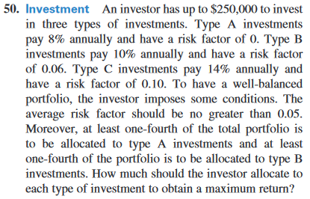

Matrix aumentada inicial:

|  |  |  |  |  |  |  |  |
| --- | --- | --- | --- | --- | --- | --- | --- |
|  | type a | type b | type c | slack variables | |  | restricciones |
|  | x1 | x2 | x3 | s1 | s2 | s3 | b |
| risk | 0 | 0.06 | 0.1 | 1 | 0 | 0 | 0.05 |
| type a w | 3/4 | -1/4 | -1/4 | 0 | 1 | 0 | 0 |
| type b w | -1/4 | 3/4 | -1/4 | 0 | 0 | 1 | 0 |
| payoff | -0.08 | -0.1 | -0.14 | 0 | 0 | 0 | 0 |

Paso 1:

|  |  |  |  |  |  |  |  |  |
| --- | --- | --- | --- | --- | --- | --- | --- | --- |
| x1 | x2 | x3 | s1 | s2 | s3 | b | ratios | variables básicas |
| 0 | 0 | 0 | 1 | 0 | 0 | 0 | 0.5 | s1 |
| 3/4 | - 1/4 | - 1/4 | 0 | 1 | 0 | 0 |  | s2 |
| - 1/4 | 3/4 | - 1/4 | 0 | 0 | 1 | 0 |  | s3 |
| -0.08 | -0.10 | -0.14 | 0.00 | 0.00 | 0.00 | 0.00 |  |  |

Paso 2:

|  |  |  |  |  |  |  |  |
| --- | --- | --- | --- | --- | --- | --- | --- |
| x1 | x2 | x3 | s1 | s2 | s3 | b | cálculos |
| 0 | 0.6 | 1 | 10 | 0 | 0 | 0.5 | 9fila1 + fila1 |
| 3/4 | -0 | 0 | 2 1/2 | 1 | 0 | 1/8 | 2.5fila1 + fila2 |
| - 1/4 | 8/9 | 0 | 2 1/2 | 0 | 1 | 1/8 | 2.5fila1 + fila3 |
| -0.08 | -0.016 | 0 | 1.4 | 0 | 0 | 0.07 | 2.5fila1+fila4 |

Paso 3:

|  |  |  |  |  |  |  |  |
| --- | --- | --- | --- | --- | --- | --- | --- |
| x1 | x2 | x3 | s1 | s2 | s3 | b | ratio |
| 0 | 0.6 | 1 | 10 | 0 | 0 | 0.5 | 0 |
| 0.75 | -0.1 | 0 | 2.5 | 1 | 0 | 0.125 | 6 |
| -0.25 | 0.9 | 0 | 2.5 | 0 | 1 | 0.125 | -2 |
| -0.08 | -0.016 | 0 | 1.4 | 0 | 0 | 0.07 |  |

Paso 4:

|  |  |  |  |  |  |  |  |  |
| --- | --- | --- | --- | --- | --- | --- | --- | --- |
| x1 | x2 | x3 | s1 | s2 | s3 | b | cálculos | variables |
| 0 | 0.6 | 1 | 10 | 0 | 0 | 0.5 | fila1 | x3 |
| 0 | 2.6 | 0 | 10 | 1 | 3 | 0.5 | 3fila3+fila2 | s2 |
| 1 | -3.6 | 0 | -10 | 0 | -4 | -0.5 | -1/2fila3+fila3 | x1 |
| 0 | -0.304 | 0 | 0.6 | 0 | -0.32 | 0.03 | 0.32fila3+fila4 |  |

Paso 5:

|  |  |  |  |  |  |  |  |
| --- | --- | --- | --- | --- | --- | --- | --- |
| x1 | x2 | x3 | s1 | s2 | s3 | b | ratio |
| 0 | 0.6 | 1 | 10 | 0 | 0 | 0.5 | 1.2 |
| 0 | 2 3/5 | 0 | 10 | 1 | 3 | 0.5 | 5.2 |
| 1 | -3 3/5 | 0 | -10 | 0 | -4 | -0.5 | 7.2 |
| 0 | - 1/3 | 0 | 0.6 | 0 | -0.32 | 0.03 |  |

Paso 6:

|  |  |  |  |  |  |  |  |  |
| --- | --- | --- | --- | --- | --- | --- | --- | --- |
| x1 | x2 | x3 | s1 | s2 | s3 | b | cálculos | variables |
| 0 | -0 | 1 | 7 1/2 | - 1/4 | - 3/4 | 3/8 | -1/4fila2+fila1 | x3 |
| 0 | 1 | 0 | 3 3/4 | 3/8 | 1 1/8 | 1/5 | 5/8fila2+fila2 | x2 |
| 1 | -0 | 0 | 3 3/4 | 1 3/8 | 1/8 | 1/5 | 11/8fila2+fila3 | x1 |
| 0 | 0 | 0 | 1 6/7 | 1/8 | 0 | 0.09 | 1/8fila2+fila4 |  |

Paso 7:

|  |  |  |
| --- | --- | --- |
| payoff | 0.09 | =0.08*1/5+0.1*1/5+3/8*0.14 |
| risk | 0.05 | =0.06*1/5+0.1*3/8 |